ĐẠI HỘI CÔNG ĐOÀN TRƯỜNG THPT NHỮ VĂN LAN
NHIỆM KÌ 2023-2028
Hướng tới Đại hội Công đoàn ngành giáo dục thành phố Hải Phòng, chiều ngày 20 tháng 3 năm 2023, Công đoàn trường THPT Nhữ Văn Lan long trọng tổ chức Đại hội Công đoàn trường THPT Nhữ Văn Lan nhiệm kì 2023 – 2028.
Dự và chỉ đạo Đại hội có đồng chí Trần Văn Thắng – CTCĐ Giáo dục Hải Phòng; đồng chí Đỗ Thị Dung- Bí thư Đảng Bộ, Hiệu trưởng; và toàn thể Đoàn viên Công đoàn trường THPT Nhữ Văn Lan.
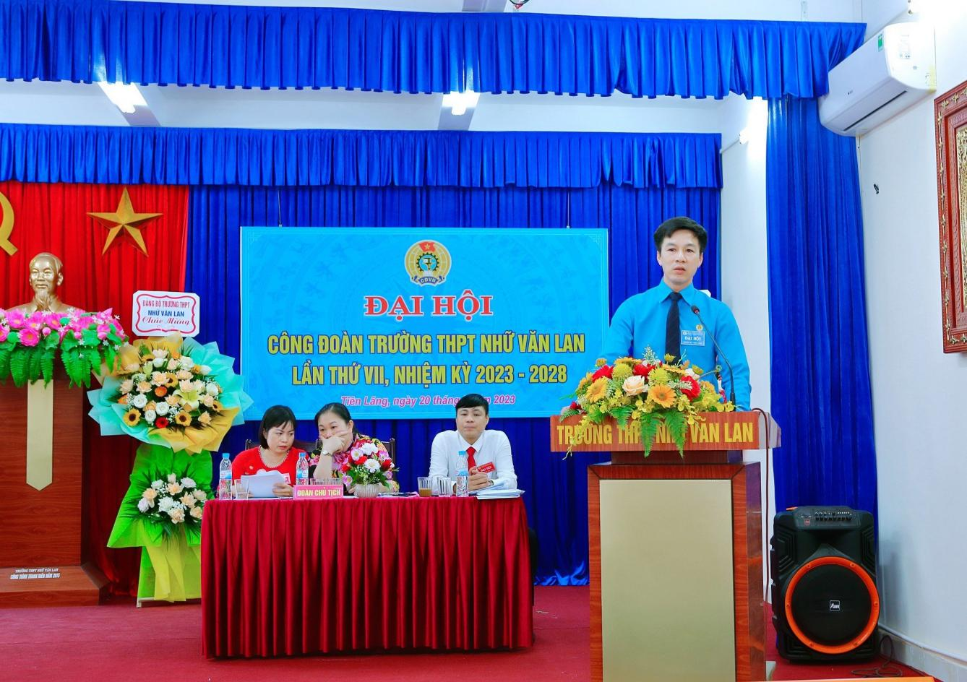
Đc Trần Văn Thắng- CTCĐ GD Hải Phòng phát biểu

Đại hội nhằm đánh giá kết quả hoạt động nhiệm kỳ 2017 - 2023 và đề ra phương hướng nhiệm kỳ 2023 - 2028.
Nhìn lại nhiệm kì đã qua, Công đoàn nhà trường đã đạt được nhiều thành tựu rất đáng tự hào trên các lĩnh vực như Công tác chăm lo đời sống, đại diện bảo vệ quyền và lợi ích hợp pháp, chính đáng của đoàn viên được quan tâm thường xuyên, tạo động lực góp phần nâng cao chất lượng, hiệu quả công tác chuyên môn; Công tác tuyên truyền, giáo dục đoàn viên không ngừng nâng cao phẩm chất, năng lực và trình độ nghề nghiệp góp phần đổi mới căn bản, toàn diện giáo dục, đào tạo; tham gia xây dựng Đảng; Vận động, tổ chức để đoàn viên tham gia các phong trào thi đua yêu nước, các cuộc vận động mang tính xã hội rộng lớn nhằm thực hiện thắng lợi nhiệm vụ chính trị của ngành; Công tác Nữ công, phong trào thi đua “Giỏi việc trường, đảm việc nhà” ngày càng được triển khai sâu rộng, thiết thực và hiệu quả; Hoạt động nhân đạo từ thiện và phòng chống Covid-19; Công tác xây dựng tổ chức Công đoàn vững mạnh; Công tác tài chính công đoàn được sử dụng đúng mục đích, đúng quy định..
Đại hội được lắng nghe 02 báo cáo tham luận và các ý kiến phát biểu trực tiếp tại Đại hội . Các tham luận và ý kiến đều thể hiện sự quan tâm, đóng góp nhiều giải pháp có ý nghĩa thực tiễn để thực hiện thành công phương hướng nhiệm vụ nhiệm kì 2023 – 2028.
Phát biểu tại Đại hội, Đỗ Thị Dung- Bí thư Đảng Bộ, Hiệu trưởng nhà trường đã ghi nhận sự nỗ lực hoàn thành xuất sắc nhiệm vụ được giao của Ban chấp hành Công đoàn nhiệm kì 2017 – 2023. Đồng chí đã nhấn mạnh: “Tôi đánh giá cao và ghi nhận những nỗ lực của BCH Công Đoàn trong việc chuẩn bị tốt nội dung văn kiện và nhân sự phục vụ cho Đại hội. Những thành tích được trình bày trong báo chính trị tại Đại hội; những kết quả tốt đẹp của BCH công đoàn trong nhiệm kỳ qua cần được phát huy trong nhiệm kỳ tới. Trong nhiệm kỳ 2023 - 2028, Công đoàn trường cần phát huy kết quả đã đạt được, khắc phục tồn tại khó khăn, hoàn thành tốt phương hướng, chỉ tiêu mà Nghị quyết đại hội đã nhất trí thống nhất.” Đồng thời đồng chí cũng thể hiện sự tin tưởng BCH Công đoàn nhiệm kì 2023 – 2028 với tinh thần “Đổi mới, dân chủ, đoàn kết và phát triển” với bản lĩnh kiên định, ý chí kiên cường, trách nhiệm, cần cù, sáng tạo trong lao động của đội ngũ cán bộ, giáo viên, nhân viên nhà trường; sự đoàn kết một lòng trong BCH và lực lượng Công đoàn viên sẽ hoàn thành xuất sắc nhiệm vụ trong nhiệm kỳ 2023 - 2028.
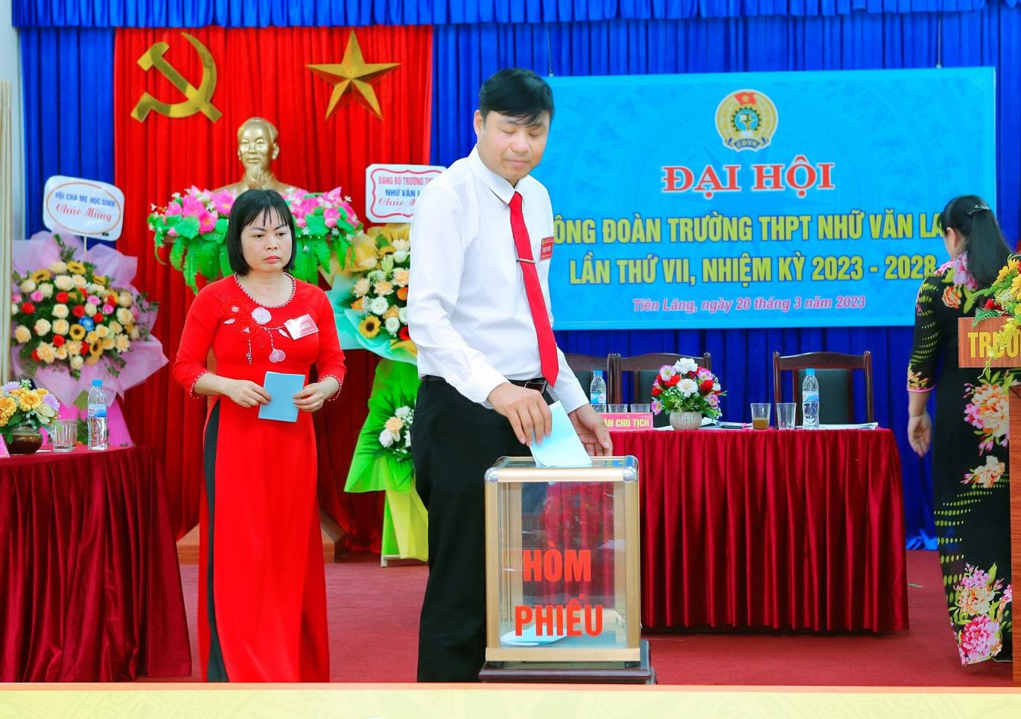

Đại hội cũng đã bầu ra BCH Công đoàn nhiệm kì 2023 – 2028 với 5 đồng chí có đủ năng lực phẩm chất lãnh đạo, chỉ đạo hoạt động Công đoàn nhà trường và bầu đại biểu đi dự Đại hội Công đoàn cấp trên.

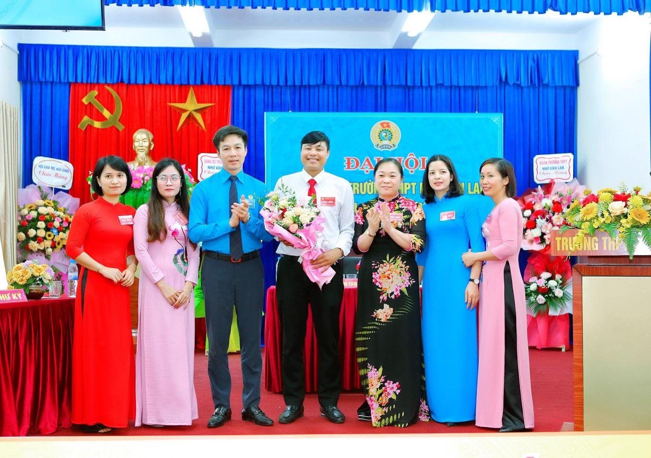

Tin tưởng với ý chí quyết tâm của BCH Công đoàn nhiệm kì mới, sự chung sức đồng lòng của Đoàn viên Công đoàn, Công đoàn trường THPT Nhữ Văn Lan sẽ là tổ chức đại diện quyền lợi cho Công đoàn viên nhà trường và luôn hoàn thành xuất sắc các nhiệm vụ được cấp đoàn trên giao phó.

